中国石油销售物流管理系统（2.0版）详细设计报告

功能代码：DTM.01.06.01
功能名称：配送计划新增

中国石油规划总院（北京中陆咨询有限公司）
2026年11月

文档版本履历
版本号 | 日期 | 作者 | 更新描述
V1.0 | 20150817 | 卫应环 | 配送计划新增
 |  | 4

文档审核历史
版本号 | 评估日期 | 评估人 | 签核日期 | 签核人 | 签核人角色 | 备注

目 次
1 概述 2
1.1 对象概览 2
1.2 参考对象 3
1.3 参考文件 3
2 设计说明 3
2.1 权限需求 3
2.2 性能要求 3
2.3 运行频率计时间 3
2.4 运行条件 4
2.5 功能设计 4
2.6 数据结构 4
2.7 表单/输出 7
2.8 接口 8
2.9 报表输出 11
2.10 工作流 12
2.11 测试条件 12
3 附件 13

概述

对象概览[业务]
概要设计  功 能 | DTM.01.06.01 |  |  | 配送计划新增
对象编码 | DTM.01.06.01
对象名称 | 配送计划新增
所属模块 | 调运管理
开发属性 | F 功能  R 报表  E 增强  B 表单  W 工作流  O其它
开发属性 | I接口 | 相关系统/模块 | 开发属性为“接口”时[必填]
优先级 | 高 | 复杂度 | 高
系统已有相似对象 | 编码
系统已有相似对象 | 名称
F 功能：指对业务流程的管理功能，新增时选择
R 报表：要开发报表时选择
E 增强：指对成型软件不满足需求要做改进时选择
B 表单：打印/导出的表单时选择
W 工作流：使用工作流时选择
I接口：做接口时选择，包括与外围接口和内部接口
O其它：以上内容不适合时选择

参考对象[业务]

参考文件[业务]
中国石油销售物流管理系统（2.0版）_ZT_XQ_需求分析报告20150703—章节4.2.1.2调运管理
中国石油销售物流管理系统（2.0版）_ZT_SD_概要设计报告20150805—章节DTM.01.06配送管理

设计说明

权限需求[业务]
成品油二级分公司人员使用；
二级分公司具有新增、保存、查询等权限。

性能要求[业务]
每日总记录数约为900条记录
每个用户每次新增约为5条记录
每次最大并发数用户数60个左右

运行频率时间[业务]
每天上午8点开始，发生频率为随时，频率最高时段是下午4:00-5:30,每个用户使用约为5次左右

功能运行条件[业务]
业务紧急配送需求或临时补充

功能设计

初始化[业务]
主界面
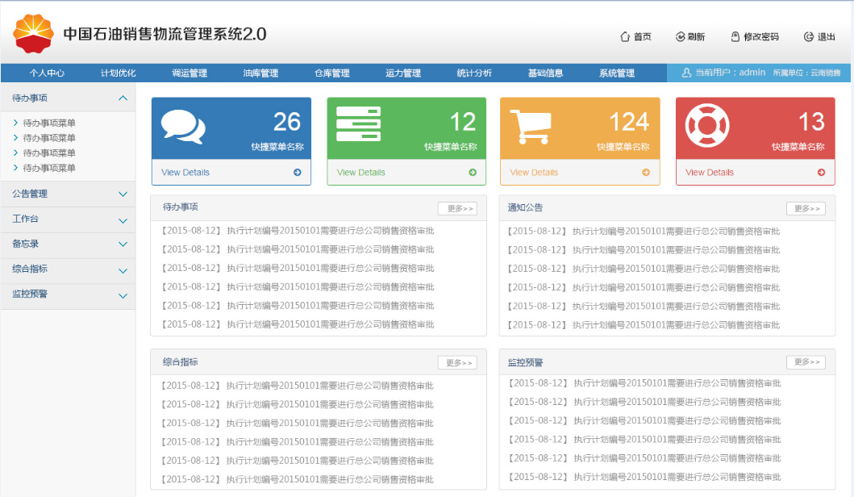

用户接口[业务]

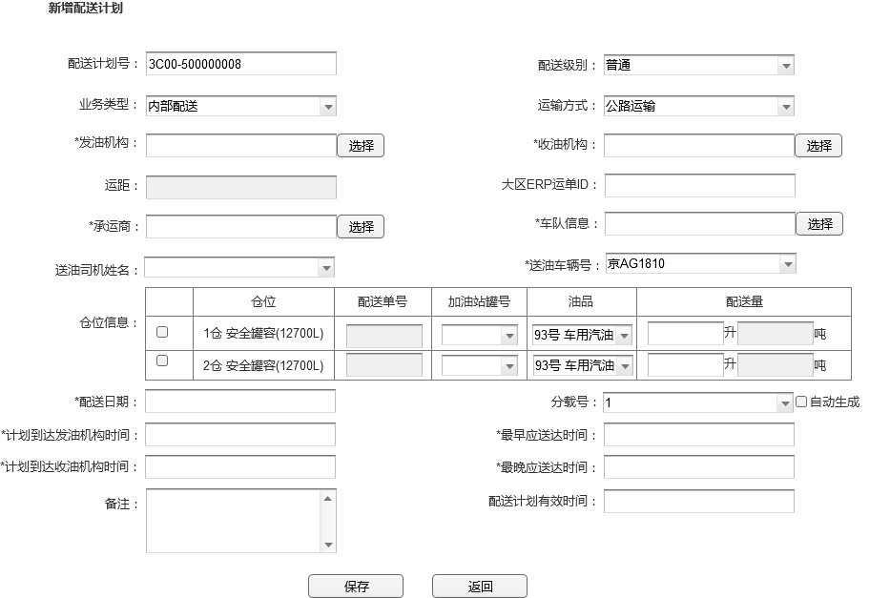

- 模块进入顺序：主界面->调运管理->调度管理->配送管理->新增配送计划
- 界面位置：左侧下拉菜单，右侧是操作区域、显示区域
- 操作按钮：保存、返回
- 数据展示区：配送计划号、配送级别、业务类型、运输方式、提油机构、收油机构、运距、计量单位、承运商、车队信息、IC卡号、送油司机姓名、送油车船号（对应运力）、仓位信息（仓位、配送单号、加油站罐号、油品、配送量）、配送日期、分载号（自动生成）、计划到达发油机构时间、计划到达收油机构时间、最早应送达时间、最晚应送达时间、备注；*字段不允许为空；数量字段>0或为空。
- 数据录入区：
配送计划
- 配送计划编号，系统自动生成，生成规则：业务公司编码+“-”+“5”+8位流水号
- 配送级别，默认为“普通”，可以选择修改。
- 业务类型，根据业务线来定，加油站配送选择“内部配送”。
- 运输方式，默认为“公路”，可以选择修改。
- 发油机构，油库（客户配送、加油站配送、移库）、加油站（加油站调拨）。默认为空，根据当前登录用户，结合多个基础数据表，获取备选油库或加油站列表。
- 收油机构，油库（移库）、加油站（加油站配送、加油站调拨）、客户（客户配送）。默认为空，根据当前登录用户，结合多个基础数据表，获取备选油库、加油站或客户列表。
- 运距，根据“油库”、“加油站”，到基础数据“公路运输运距表”（BASE_DISTANCE），获取相应的运距。
- 计量单位，不允许编辑，固定为升，需要查询相应的数据字典。
- 车队信息，默认为根据发油机构项，根据当前登录用户，结合多个基础数据表，获取车队信息。
- IC卡号，默认为空，可以根据车辆携带，也可以手工录入。
- 送油司机姓名，默认为空，根据车队，获取司机列表。
- 送油车辆号，默认为空，根据车队，获取车辆列表。
- 仓位信息，根据所选择的“车辆信息”，增加仓位信息。增加仓位信息的时候，如果已选择加油站，那么“加油站罐号”默认显示“第一个油罐的信息”，显示格式：1#罐 油品(93号 车用汽油(Ⅲ)) 罐容(29323L)；否则，为空。
- 配送日期，默认为空，手工选择，不早于当前时间，不晚于计划到达油库时间。
- 分载号，默认为空。自动生成规则，以车辆信息和配送日期为条件，在所有的配送计划中查询出分载号的最大值，最大值+1作为自动生成的分载号。也就是说，分载号自动生成时，必须已经选择“配送日期”。手工选择时，以车辆信息和配送日期为条件，从数据库中查询，作为备选项。
- 计划到达发油机构时间：必填项，按照日期日历表时间表选择日期时间
- 计划到达收油机构时间：必填项，按照日期日历表时间表选择日期时间
- 最早应送达时间：必填项，按照日期日历表时间表选择日期时间；
- 最晚应送达时间：必填项，按照日期日历表时间表选择日期时间；
- 配送计划有效日期: 选填项，按照日期日历表选择日期,

配送单
- 仓位：显示仓号+车仓最大容量
- 配送单编号，系统自动生成，生成规则：业务公司编码+“-”+6位年月日+4位流水号。
- 加油站罐号，默认显示“所选加油站(收油机构)的第一个油罐信息”
- 油品，默认显示当前用户所属机构的第一个油品
- 配送量，手工录入。然后根据密度，进行吨升转换。

业务规则[业务]
手动新增配送计划只对加油站配送、移库、站间调拨业务
有关联的数据（配送单对应配送计划的外键）项必须自动填写；
所有到达、送达时间不能小于计划到达发油机构时间
日期时间数据选择点击对应栏时弹出日期时间选择窗供用户选择

组件处理流程
【保存】按钮：
点击按钮后，依次做如下处理；
- 页面中检查所有必填项，是否填写完毕。如果填写不完整，不允许保存。
- 检查日期是否合理。具体检查内容：（1）计划到达油库时间<计划到达加油站时间(2) 计划到达油库时间<最早应送达时间(3) 计划到达油库时间<最晚应送达时间(4)最早应送达时间<最晚应送达时间。必须满足所有检查规则，否则，不允许保存。
- 检查车辆可装载油品类与实际配送油品是否相符。如果不一致，不允许保存。
- 检查收油机构（如加油站、油库）可存储油品与实际配送油品（仓位中的油品）是否一致。如果不一致，不允许保存。检查当前所选车辆“最近两次配送的时间（计划到达加油站时间）间隔”，是否小于60分钟（建议编码时，通过配置文件控制,以便后续扩展）。当小于时，提示“是否继续使用该车辆”，选择“是”后，正常保存数据，否则，不保存数据。
- 检查配送量是否合理。配送量检查规则，（1）配送量<=剩余量（只针对客户配送），（2）配送量<=罐车，（3）配送量<=加油站油罐最大安全容量。必须满足所有检查规则，否则，不允许保存。
- 根据情况，生成分载号。
- 生成配送计划号。
- 获取公司代码，查询条件收油机构代码（移库业务为业务油库，配送加油站为加油站）
  - 业务油库 查询业务库房信息表（BASE_BUS_STORAGE），得到业务公司代码（COMPANY_CODE）
  - 加油站 查询加油站结算层级表（DTM_OIL_STATION_ACCOUNTS_LVL），得到所属层级LEVEL，根据所属层级取对应字段取LEVEL_1或LEVEL_2或LEVEL_3的值
- 获取业务单元，查询条件付油机构代码,查询业务库房信息表（BASE_BUS_STORAGE）得到业务工厂代码（BPLANT_CODE）
- 获取营业室，查询条件付油机构代码，查询业务对象和营业室关系表（BASE_CLASS_PARLOUR_T），得到销售办公室编码（PARLOUR_CODE）
完成上述步骤后，将数据保存到数据库。
【选择仓位】后
勾选后，自动生成配送单号。
【录入配送量】后
根据配送量A（升），自动计算相应的重量W（吨），计算规则：根据当前油品、所属组织机构和配送日期，调用“基础数据服务”获取相应的油品密度B(KG/立方米）。计算公式：W=A*B/1000/1000。

新增配送计划操作记录，操作类型参考“调运管理字典数据”中的配送计划各类操作，主键通过SEQ生成，配送计划标识、配送计划号关联配送计划，操作人员为登录用户，操作时间为数据库时间。

数据结构

数据结构关系

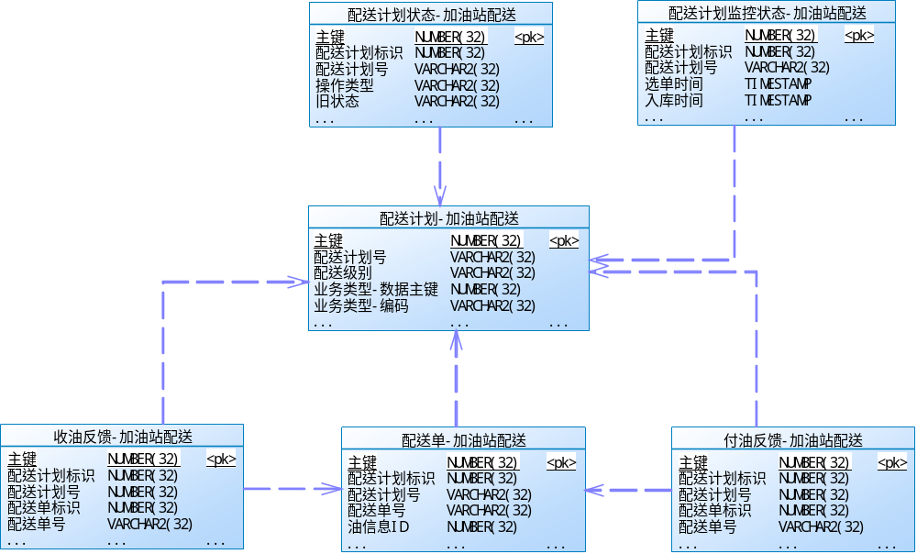

注：配送计划与配送单为，一对多关系。
配送计划与配送计划状态为一对多关系。
配送计划与配送计划监控状态为一对一关系。
配送单与付油反馈为一对一关系。
配送单与收油反馈为一对一关系。

业务容量分析[业务]
条数/月 | 条数/年 | 备注
15000 | 180000 | 1.0系统2015年6月月配送计划单量493350条,按照最好上车率80%计算,考虑其他因素配送计划调整率应该暂定15%调整率计算(同时考虑上车在retail中已经完成调整)

数据库容量分析
表名 | 条数/月 | 条数/年 | 备注
CARD_APPLICATION_T | 2 | 29 | 参考二配生产系统2014年数据，月数据取年数据平均值
CARD_TASK_T | 2 | 24 | 参考二配生产系统2014年数据，月数据取年数据平均值

数据字段说明

通用说明

数据库说明
Tables
Name | Sequence | Comment
DTM_DIST_PLAN_STAT | SEQ_DTM_DIST_PLAN_STAT | 配送计划-加油站配送

Name | Code | Data Type | Length | Precision | P | F | M
主键 | ID | NUMBER(32) | 32 |  | X |  | X
配送计划号 | DISTRIB_PLAN_CODE | VARCHAR2(32) | 32 |  |  |  | X
配送级别 | DISTRIB_LEVEL | VARCHAR2(32) | 32 |  |  |  | X
业务类型-数据主键 | MOVE_TYPE | NUMBER(32) | 32 |  |  |  | X
业务类型-编码 | MOVE_CODE | VARCHAR2(32) | 32
业务类型-名称 | MOVE_NAME | VARCHAR2(256) | 256
运输方式-数据主键 | TRANSPORT_ID | NUMBER(32) | 32 |  |  |  | X
运输方式-代码 | TRANSPORT_MODEL | VARCHAR2(32) | 32
发油机构-数据主键 | DEPT_ID_FROM | NUMBER(32) | 32 |  |  |  | X
发油机构-代码 | DEPT_CODE_FROM | VARCHAR2(32) | 32
发油机构-名称 | DEPT_NAME_FROM | VARCHAR2(256) | 256
收油机构-数据主键 | DEPT_ID_TO | NUMBER(32) | 32 |  |  |  | X
收油机构-代码 | DEPT_CODE_TO | VARCHAR2(32) | 32
收油机构-名称 | DEPT_NAME_TO | VARCHAR2(256) | 256
承运商-数据主键 | CARRIER_ID | NUMBER(32) | 32
承运商-代码 | CARRIER_CODE | VARCHAR2(32) | 32
承运商-名称 | CARRIER_NAME | VARCHAR2(256) | 256
车队信息 | CARRIER_TEAM_ID | NUMBER(32) | 32 |  |  |  | X
车队名称 | CARRIER_TEAM_NAME | VARCHAR2(256) | 256
驾驶员 | DRIVER_ID | NUMBER(32) | 32 |  |  |  | X
驾驶员姓名 | DRIVER_NAME | VARCHAR2(256) | 256
车辆号 | OIL_TANKER_ID | VARCHAR2(32) | 32 |  |  |  | X
车牌号 | OIL_TANKER_NUM | VARCHAR2(32) | 32
RETAIL车辆号 | RETAIL_TANKER_ID | VARCHAR2(32) | 32
油品-数据主键 | PRODUCT_ID | NUMBER(32) | 32 |  |  |  | X
产品编码 | PRODUCT_CODE | VARCHAR2(32) | 32
产品名称 | PRODUCT_NAME | VARCHAR2(256) | 256
配送量 | QUANTITY | NUMBER(15,3) | 15 | 3 |  |  | X
计量单位(体积升(V20) 吨) | UNIT | VARCHAR2(32) | 32 |  |  |  | X
配送日期 | DISPATCH_DATE | TIMESTAMP |  |  |  |  | X
分载号 | SPLIT_NUMBER | VARCHAR2(256) | 256
计划到达发油机构时间 | PLAN_ARRIVAL_DATE | TIMESTAMP |  |  |  |  | X
最早应送达时间 | EARLY_SEND_TIME | TIMESTAMP |  |  |  |  | X
计划到达收油机构时间 | PLAN_EXECUTE_DATE | TIMESTAMP |  |  |  |  | X
最晚应送达时间 | LATE_SEND_TIME | TIMESTAMP |  |  |  |  | X
备注 | NOTE | VARCHAR2(256) | 256
创建人 | CREATED_BY | VARCHAR2(32) | 32 |  |  |  | X
创建时间 | CREATED_TIME | TIMESTAMP |  |  |  |  | X
最后修改人 | UPDATED_BY | VARCHAR2(32) | 32 |  |  |  | X
最后修改时间 | UPDATED_TIME | TIMESTAMP |  |  |  |  | X
配送中心 | AREA_ID | VARCHAR2(32) | 32
有效日期 | VALID_DATE | TIMESTAMP
计划生成类型 | PLAN_GEN_TYPE | NUMBER(32) | 32 |  |  |  | X
配送计划状态 | DISTRIB_PLAN_STATUS | NUMBER(10) | 10 |  |  |  | X
配送计划监控状态（选单、入库、付油、出库、进站、出站） | MONITOR_STATUS | NUMBER(10) | 10
配送计划变更状态 | PLAN_CHANGE_STATUS | NUMBER(10) | 10
是否上报收油反馈 | STATION_FEED_BACK_STATUS | NUMBER(32) | 32
是否上报付油反馈 | STORAGE_FEED_BACK_STATUS | NUMBER(32) | 32
付油反馈来源 | STORAGE_FEED_BACK_GEN_STATUS | NUMBER(32) | 32
收油反馈来源 | STATION_FEED_BACK_GEN_STATUS | NUMBER(32) | 32
结算公司代码确认状态 | SETTLEMENT_CODE_STATUS | NUMBER(32) | 32
撤销下发状态 | CANCEL_SEND_STATUS | NUMBER(32) | 32
IC卡 | IC_CODE | VARCHAR2(32) | 32
erp公司编码 | ERP_COMPANY | VARCHAR2(32) | 32
erp业务单元 | ERP_PLANT | VARCHAR2(32) | 32
erp营业室 | ERP_STOCK | VARCHAR2(32) | 32
大区ERP运单ID | DQERP_ID | VARCHAR2(32) | 32
是否出错 | IS_ERROR | NUMBER(32) | 32
出错信息 | ERROR_INFO | VARCHAR2(2000) | 2000
所属销售公司 | BELONG_COMPANY_ID | NUMBER(32) | 32

表单/输出[业务]

输出布局设计

打印要求

法律法规相关要求
无

现有表单样张
无

接口

输入
库存主码、业务类型、公司代码、工厂代码、库房代码、岗位代码、移动类型、物料代码、炉号、批次号、件次号、。。。。。。。检验申请单、机车号、班次、班组、入库人、入库时间

处理流程图
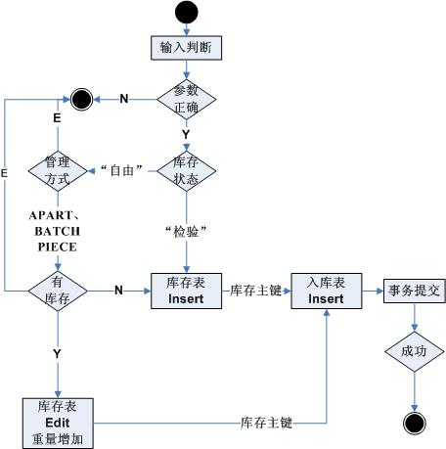

处理流程说明
- 输入参数的判断：
  - 数据类型判断；
  - 参数是否存在判断
业务类型【TBASE_SELECT 里面是否存在】、
公司代码、工厂代码、【TBASE_DEPTS 里面是否存在】
库房代码【TBASE_STOCK里面是否存在】、
岗位代码【TBASE_WORKCLIENT 里面是否存在】、
移动类型【TBASE_MoveType里面是否存在】、
物料代码【TBASE_MATERIAL 里面是否存在】、
炉号、批次号、件次号、
入库数量、入库重量【调 IIS_Stock_Minus() 接口】、库存状态【TBASE_SELECT 里面是否存在】、入库时间【TBASE_SYSTEM 参数控制】
在进行判断的过程中，需要从基础数据表中得出
公司描述、工厂描述、库房描述、岗位描述、物料描述
到“物资入库表”和“物资库存表” 里面使用；
- 参数正确判断
  - 不成功：返回错误消息，必须有错误的详细说明，要求岗位工能够看明白；
  - 成功：继续
- 入库物资 “库存状态”判断，
  - 入待验库：调用 TSTOCK_SEQU（） 接口，库存表直接进行insert操作；
  - 入自由库等库：判断物资管理方式，调用 IStock_Model() 接口 ，根据返回参数，
- E：结束，返回错误消息；
- APART、BATCH、PIECE 继续
- 有库存判断 ，根据 IStock_Model() 返回参数，
  - APART：检查 物资库存表【TSTOCK_NOW】 ，检查条件：公司代码、工厂代码、库房代码、物料代码、库存状态 ，
- 只有一条数据，说明有库存，Y，增加 库存量，返回 物资库存表【TSTOCK_NOW】 数据主码；
- 没有数据，说明没有库存，N，物资库存表【TSTOCK_NOW】 进行insert操作，返回新生成的“物资库存表”数据主码；
- 2条或者2条以上，直接返回E，并且说明错误原因；
  - BATCH：检查 物资库存表【TSTOCK_NOW】 ，检查条件：公司代码、工厂代码、库房代码、物料代码、批次号、库存状态 ，
- 只有一条数据，说明有库存，Y，增加 库存重、量，返回 物资库存表【TSTOCK_NOW】 数据主码；
- 没有数据，说明没有库存，N，物资库存表【TSTOCK_NOW】 进行insert操作，返回新生成的“物资库存表”数据主码；
- 2条或者2条以上，直接返回E，并且说明错误原因；
  - PIECE：检查 物资库存表【TSTOCK_NOW】 ，检查条件：公司代码、工厂代码、库房代码、物料代码、批次号、件次号、库存状态 ，
- 只有一条数据，说明有库存，Y，增加 库存重、量，返回 物资库存表【TSTOCK_NOW】 数据主码；
- 没有数据，说明没有库存，N，物资库存表【TSTOCK_NOW】 进行insert操作，返回新生成的“物资库存表”数据主码；
- 2条或者2条以上，直接返回E，并且说明错误原因；
- 进行入库表【TSTOCK_IN】的insert；
- 事务提交，

输出
  - 成功：返回参数，Y-入库表【TSTOCK_IN】的数据主码，例如返回：Y-410810123456
  - 失败：返回参数，N-错误原因；

频率
由业务确定

文件要求

映射关系

报表输出[业务]

输出方式
无

布局明细
无

工作流[业务]

触发事件
无

规则及决定
无

附件

